МОУ № 2 г. Дубна Московской области
Саликова Татьяна
Предмет “География ”
Учитель: Казымова Л.Н.

Городская научно – практическая конференция

“Торфоразработки Московской области и связанные с ними
стихийные бедствия”

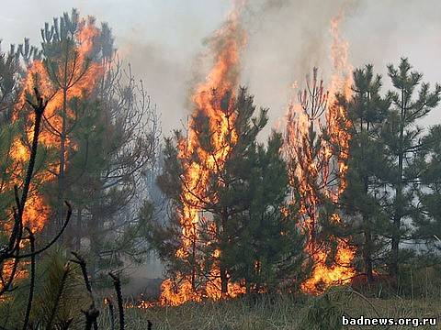

Дубна, 2011

Грядущие годы таятся во мгле.
А. С. Пушкин

Цель исследования:

- изучение истории развития торфоразработок;

- исследовать взаимосвязь возгорания торфяников с аномальным температурным
режимом погоды;

- установить зависимость заболеваний населения от смога, сопутствующего
пожарам.

План исследования:

1. Ведение. Аномальный температурный режим летом 2010 года.

2. История развития торфяной промышленности.

3. Способы, методы разработки торфяных месторождений.

4. Торфоразработки Московской области.

5. Химический состав торфа, способность к самовозгоранию.

6. Пожары летом 2010 года в Московской области.

7. Заболеваемость населения при горении торфяников.

8. Выводы.

9. Список литературы.

1. Введение. Аномальный температурный режим летом 2010 года.

Летом 2010 года население Московской области страдало от аномальной жары и сопутствующего ей смога от пожаров на торфяных месторождениях.
Продолжительный период аномально жаркой погоды в Московской области начался в последней декаде июня и длился до первой половины августа - почти 2 месяца (55 дней). По своему размаху, продолжительности и по степени последствий жара не имела аналогов за более чем вековую историю наблюдений погоды. Даже летние температуры 1938 и 1972 годов не были такими «аномальными».
2010 год вошел в историю России как один из самых драматичных. Жара и засуха способствовали масштабным пожарам. Сгорели целые деревни и поселки. Фотографии с пепелищ не отличить от снимков Хатыни военной поры. Но люди гибли не только в огне. Даже в столице рубеж июля-августа отмечен ежедневным уходом из жизни порядка 700 человек. Это значит, что пожарища удвоили число смертей.

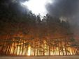

Среднемесячная температура за июль в московском регионе была аномально высокой - плюс 26,1 градуса. Между тем, московская норма среднемесячной температуры для этого периода составляет плюс 18,2 градуса.
В чём же причина таких аномальных погодных условий летом 2010года?
Обсуждались проблемы глобального потепления. В основе происходивших событий лежат системные экологические и климатические процессы в атмосфере центральной России, вследствие чего температура воздуха возрастала день ото дня.
Антициклон, пришедший с юга, принес большое количество тепла на территорию центральной России. В условиях небывалой жары и засухи (по причине человеческого фактора: доступ в леса был открыт каждому) начались пожары, охватившие сотни тысяч гектаров и практически все торфяники.
При лесных пожарах и горении торфа на осушенных в прошлом болотах, служивших ранее естественным тепловым буфером, выделялось огромное количество тепла, которые вместе с другими факторами и привело к аномальной жаре. Выделяющаяся энергия сопоставима с энергией, выделяющейся при извержении нескольких вулканов. Поэтому температура воздуха в регионах, охваченных природными пожарами, как минимум на десять-пятнадцать градусов превышала среднюю климатическую норму.
В итоге образовался естественный тепловой реактор, главными источниками выделяющейся тепловой энергии в котором были: энергия солнца в активной фазе и энергия, выделяющаяся при горении лесов и торфяников.
Московская область всё лето находилась в огне и удушающем смоге. Горело всё, что может гореть – лес, высохшие болота, пожары перекидывались на дома. Меня заинтересовало, как влияют пожары торфяников на атмосферу окружающей среды при стихийных бедствиях, связанных с пожарами, поэтому я постаралась узнать как можно больше о торфе как горючем полезном ископаемом.

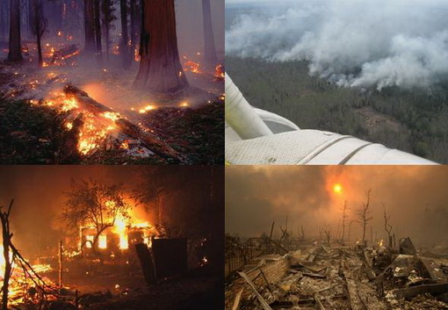

2. История развития торфяной промышленности.

Зарождение торфяной промышленности относится к 12-13 векам, когда в Голландии и Шотландии стали использовать торф для отопления. С 16 - 17 веков добычей торфа занимались во Франции, Швеции, Германии. Первые торфоразработки в России организованы Петром 1. В 1700 году под Воронежем и в 1703 году под Азовом, с 1789 года добыча торфа начата в районе Санкт – Петербурга близ Невского монастыря. Период усадебной добычи торфа, когда торфоразработки велись помещиками на своих землях, продолжался до середины 19 века.
По данным Международного торфяного общества на начало 2000-х гг., в мире насчитывалось около 3 млн. кв. км торфяников, т.е. 4,5% поверхности земной суши.
При этом в тройке лидеров:
- Канада – 1,1 млн. кв. км (10% площади страны и 2,6% торфяных массивов мира);
- США – 0,6 млн. кв. км (6% площади страны и 1,6% торфяных массивов мира);
- Россия и страны бывшего СССР – 0,6 млн. кв. км (3% площади страны и 1,6% торфяных массивов мира), причём около 80% приходится на Российскую Федерацию.
- Всего на эти страны, занимающие в совокупности 25% мировой площади суши, приходится 90% мировой площади торфяников.

Мировые площади и распределение торфяников

Страны | Общая площадь, кв. км | Площадь торфяников, кв. км
Белоруссия | 23 967 | 9631
Эстония | 10 091 | 1300
Финляндия | 94 000 | 2000
Германия | 14 200 | 12 000
Великобритания | 17 549 | 720
Исландия | 10 000 | 1300
Ирландия | 11 757 | 896
Латвия | 6691 | 1000
Литва | 4826 | 1900
Нидерланды | 20 350 | 2000
Норвегия | 23 700 | 1905
Польша | 10 877 | 7620
Россия | 568 000 | 70 400
Швеция | 66 680 | 3000
Украина | 10 081 | 5000
Всего Европа и Россия | 892 769 | 120 672
Канада | 1 114 000 | 170 000
США | 611 000 | 61 000
Всего Северная Америка | 1 725 000 | 231 000
Индонезия | 200 728 | 42 000
Малайзия | 25 890 | 8285
Китай | 10 440 | 2610
Всего Азия | 237 058 | 52 895

Залежи торфа появляются на территориях с благоприятными условиями для образования болот, то есть достаточно влажным климатом и высокой заболоченностью. Большая часть нынешних торфяных запасов образовалась в течение голоцена (последние несколько тысяч лет) на территории, освободившейся от покровного Валдайского оледенения, и является результатом эволюции озёр и болот, оставшихся после отступления ледника.
Последний ледник покрывал практически всю нынешнюю Канаду, север США и Европы и северо-запад европейской части России, что и обусловило формирование обширных озёрно-болотных котловин и запасов торфа на данной территории.
На СССР приходилось 17% производимого в мире торфа и торфяной продукции. Общая добыча торфа в советские годы достигала 160-180 млн. тонн.
После распада СССР добыча торфа в России резко снизилась (по некоторым оценкам – «многократно»), и сейчас наша страна занимает по добыче четвёртое место после Финляндии, Ирландии и Канады.
Основная часть добываемого и перерабатываемого торфа и в России, и в других странах, идёт на нужды не энергетики, а сельского хозяйства (примерно в соотношении 20%-25% к 75%-80%). В России пик использования топлива на электростанциях пришёлся на 1965 год (28 млн. тонн), а далее снижался.
В мировом масштабе вклад торфа в производство энергии не превышает 0,1%, но в отдельных странах на его долю приходится от 10% до 20% (Финляндия, Швеция, Ирландия).
Торф широко используется как удобрение, существенно повышающее продуктивность почв. И в России, и в мире основное направление использования торфа – сельское хозяйство, прежде всего садово-огородное и тепличное.
В качестве местного коммунально-бытового топлива используется фрезерный торф, кусковой торф и топливные брикеты. Топливный торф используют небольшие тепловые электростанции, котельные, коммунально-бытовые потребители.

3. Способы, методы разработки торфяных месторождений.
На первый взгляд, казалось бы, что торф - это легко добываемое полезное ископаемое, которое лежит на поверхности земли. Однако, изучив дополнительную литературу, я выяснила, что это тяжёлый физический труд, который плохо поддаётся механизации.
Период усадебной добычи торфа, когда торфоразработки велись помещиками на своих землях, характеризовался использованием преимущественно ручного труда, применением простейших механизмов: черпательных устройств, формовочных рам, приспособлений для резки торфа. Tранспортировка его осуществлялась на лошадях и водным путём - по каналам, рекам и озёрам. Использовались простейшие приёмы сушки и переработки торфа в торфяной кокс.
C середины 19 в. постепенно усадебный период добычи торфа сменился фабрично-заводским c новыми технологиями и первыми торфяными машинами
Торф - это и топливо, и строительный теплоизоляционный материал, и удобрение, и сырье для химической промышленности. Но тяжело доставалось людям это ценное полезное ископаемое - тяжелы были и методы его добычи, и условия торфоразработок. Только полная механизация могла избавить торфоразработчиков от тяжелого физического труда.
Перед тем как торфяную залежь начнут разрабатывать, ее обязательно осушают. Это делают сейчас и делали раньше. Только раньше это делали вручную, как и все другие операции по добыче торфа. Рабочие рыли канавы, разбивая всю площадь месторождения на одинаковые квадраты. Вода сначала стекала в мелкие -каналы, из них в более крупные, а затем по магистральным каналам уходила за пределы разрабатываемой площади.
Залежь подсыхала, ее очищали от деревьев, кустарников, пней. Начиналась добыча. Один рабочий лопатой вырезал в торфяной массе ровные куски. Другой - его напарник - отвозил их на тачке далеко в сторону, на поле сушки. На нем торфяные кирпичи укладывались в различные фигуры так, чтобы быстрее сохли. Через 40-50 теплых дней, когда влажность кирпичей не превышала примерно 45%, их складывали в штабеля. Их дальнейший путь - в топки котельных. Этот способ добычи торфа - его называют резным - самый старый. Сейчас его уже не применяют.
Машина для уборки крупных пней.
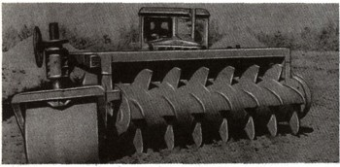

В настоящее время добыча промышленного торфа производится тремя основными способами: машинно-формовочным, гидравлическим и фрезерным.
Независимо от способа торфодобычи предварительно на торфяных болотах производится ряд подготовительных работ, а именно:
а) осушение болота, осуществляемое путем проведения системы осушительных канав,
б) вырубка с осушенного массива леса, кустарника и пр.;
в) полировка болота, т. е. приведение его поверхности в пригодное для работ состояние и снятие очеса (поверхности слоя мха).
Машино – формовочный или элеваторный способ добычи торфа. На определенном, подготовленном для работы участке устанавливается элеваторная машина, перерабатывающая торфяную массу в сырой торф.
В последние годы описанный способ торфодобывания значительно механизирован: механизирована с помощью экскаваторов перевозка торфа, введены транспортеры, благодаря которым доски с кирпичами торфа непосредственно с рольного стола по проволочным тросам механически движутся к полям стилки, где их с транспортера снимают стильщики и раскладывают на полях стилки описанным выше способом. Введение транспортеров ликвидирует работу вагонщиков. Но как ни хорош экскаваторный способ, он все-таки требует ручного труда. Поэтому сейчас с его помощью добывают всего 5 % торфа.
Гидравлический способ добычи торфа состоит в том, что из специального брандспойта струя воды под большим давлением «большого гидроторфа»—18 атмосфер и «малого гидроторфа»—до 7 атмосфер направляется в торфяную массу и механически ее размывает, причем образующаяся торфяная жижа засасывается из карьера «торфонасосом», поступаем под давлением в систему металлических труб и затем выливается на поля разлива, где в виде сплошной массы оставляется до высыхания.
Фрезерный способ добычи торфа введен в производственную практику только в последние годы и является наиболее механизированным. Основные стадии его:
а) фрезерование - полностью механизированное разрыхление слоя торфа на поверхности торфяного поля,
б) ворошение - производится для быстрейшего его высыхания или механизированным способом, путем применения граблей, прицепляемых к трактору, или вручную—бригадой торфяниц;
в) валкование—собирание подсохшей крошки в «валки» производится также или механизированным путем, посредством прицепки к двигающемуся по полю трактору специальных орудий, или вручную, при помощи деревянных лопат;
г) штабелевка производится обычно вручную, путем насыпки в корзины (15—18 кг) из валиков или куч торфяной крошки и относки их к штабелю; в последние два-три года переноска торфяной крошки корзинами при штабелевке заменяется подвозкой специальными легкими тачками.
Мощные вентиляторы засасывают торф в бункер гусеничного комбайна.
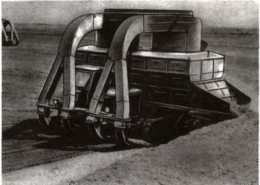
В сопла торфяную крошку затягивает мощный "пылесос" - центробежный вентилятор. Он создает разрежение в специальном бункере, и наружный воздух устремляется в него через сопла. Вместе с собой он увлекает и торфяную крошку, лежащую на поверхности поля.
Воздух с торфяными частицами сначала попадает в перевернутый металлический стакан диаметром около 2 м. В нем смесь воздуха и торфяных частиц закручивается, образуя небольшой вихрь. Крошки под действием собственного веса постепенно опускаются вниз, в кузов, а очищенный воздух вылетает наружу.
Во время "полета" торфяная крошка успевает основательно подсохнуть. Ленточный транспортер выносит торф из кузова комбайна, который вываливает его на краю карты в штабель. Затем фрезерованный торф грузится в вагоны узкоколейной железной дороги. Иногда такая дорога ведет прямо к электростанции.
Наиболее производительным оказался фрезерный способ добычи торфа - с его помощью сегодня добывается 95 % торфа.

4. Торфоразработки Московской области.

Топливно-энергетические ресурсы в Московской области представлены запасами торфа и относительно небольшими запасами бурых низкокалорийных углей. Известно около 1700 месторождений торфа. Наибольшее практическое значение они имеют в восточной части области. Суммарная добыча торфа в области составляет приблизительно 6-7 млн. т/год. В настоящее время торф используется на энергетические нужды и в сельском хозяйстве.
Площадь торфоразработок МО трудно поддаётся учету – это примерно 25000 га. Торфоразработки в промышленных масштабах ведутся в основном в 5 районах Подмосковья - Шатурский, Луховицкий, Егорьевский, Талдомский, Орехово – Зуевский.

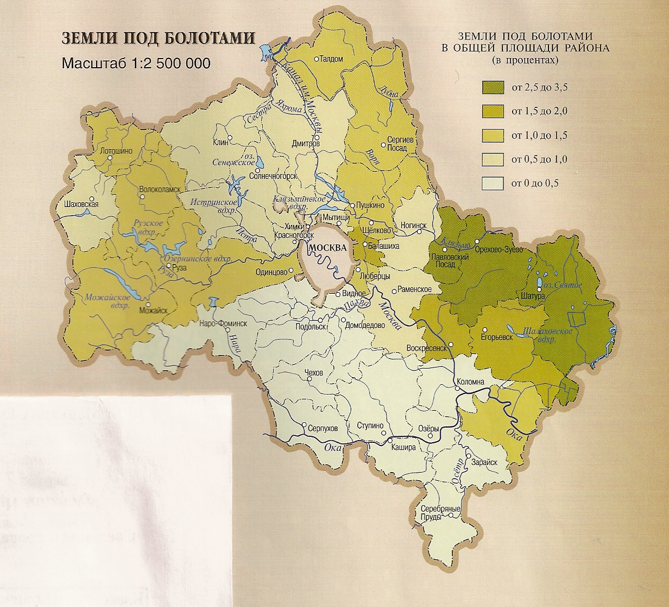

B первые годы советской власти были организованы торфоразработки в Шатуре, планом ГОЭЛРО предусматривалась постройка 5 крупных электростанций на торфе.
B 20-e гг. закладывается научная база торфяной промышленности, создаётся Центральный НИИ торфяной промышленности (Институт торфа), в 1935 – Bcecоюзный НИИ механизации торфяной промышленности.
В 50- 60 годы в связи с открытием нефтегазовых месторождений в Западной Сибири доля торфа в топливно-энергетическом балансе страны стала снижаться, что, наряду c ростом потребностей в торфе сельского хозяйства привело к сокращению торфодобычи и постепенной переориентации торфяной промышленности на добычу торфа преимущественно для сельско – хозяйственного использования.
Осушение торфяников началось в 1970 -1980-х годах, которое было связано с реализацией государственной программы по развитию сельского хозяйства в нечерноземных областях европейской части России (так называемая программа «Нечерноземье»). Именно в это время проводилась мелиорация по осушению заболоченных земель, были нарушены экосистемы окраинных участков торфяных болот.
С экономической точки зрения эта программа оказалась неэффективной, так как у колхозов и совхозов не было ни сил, ни средств по расширению сельскохозяйственных угодий. Так что новые осушенные земли осваивались, но одновременно выводились из оборота старые продуктивные освоенные земли. Основным итогом этих усилий было дополнительное осушение торфяников.
Для превращения бывшей торфоразработки в лес или луг, нельзя выбирать весь торф, так как земля будет лишена плодородного слоя.
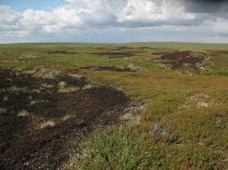
Высохшие и осушенные человеком болота и торфоразработки внесли наибольший вред в общую огненно – дымовую катастрофу европейской части России.
Горящие торфяники являются наиболее опасным источником огня и, соответственно, смога, что связано со следующими причинами:
- большой площадью, мощностью залежей торфа;
- лёгкостью возгорания и большим выделением энергии при сгорании – от 10 до 25 МДж/кг. По этому показателю он находится где-то между дровами и каменным углём;
- трудностью своевременного распознавания и ликвидации очагов пожара. Это, в свою очередь, обусловлено двумя причинами:
- огонь не всегда и не сразу проявляется на поверхности, торфяная толща может выгорать изнутри;
- залежи торфа очень часто расположены в труднодоступных местах, где пожарная машина проехать не может, и единственным способом борьбы остаётся дорогостоящее тушение с вертолёта.

5. Химический состав торфа, способность к самовозгоранию.
Торф рождается в болотах. Именно там создаются условия для разложения остатков растений: влаги много, а доступ воздуха из-за воды ограничен. Проходят тысячелетия, и на месте болот образуется коричневая или землисто-черная масса, волокнистая, иногда пластичная. Пласт этой массы непрерывно увеличивается в размерах, слой торфа каждый год становится толще на 1 мм. Торф представляет собой продукт первой стадии углеообразовательного процесса, используется в качестве удобрения, топлива, сырья химической промышленности.
Если по теплоте сгорания торф уступает многим видам топлива, то, как удобрение торф очень полезен. Если торф внести в скудные земли, то они на десятилетия превращаются в плодородные. Из бурой массы торфа можно также готовить белковые вещества - ценный корм для скота, делать для него гигиенические подстилки. Торф годится и для получения горного воска, нужного металлургии, медицинских препаратов и многих других полезных веществ. И наоборот, все больше этого ценного полезного ископаемого идет на нужды сельского хозяйства.
Наиболее же рациональные пути использования торфяного сырья - химико-технологическое, бальнеологическое, природоохранное, пока не нашли достаточно широкого применения. Ввиду того, что запасы торфа в области заметно истощаются, последнее направление его использования должно стать приоритетным. Сегодня в области площади торфяно-болотных комплексов, находящихся в естественном состоянии, заметно уступают площадям отработанных и находящихся в эксплуатации торфяных территорий.
Однако летом 2010 года торф прежде всего ассоциировался с природно-антропогенной катастрофой, охватившей значительную часть территории страны.
Составные части торфа:
- горючая, или органическая, масса;
- влага (в естественном состоянии 86-95% по массе);
- минеральные примеси (в сухом веществе – не более 50%), образующие при сжигании золу…»
Если рассмотреть состав торфа по химическим элементам, то «первая тройка», с точки зрения доли в общей массе, приходится на три элемента:
- Углерод (С) – более половины (иногда – до 2/3), или 48%-65%;
- Кислород (О) – 25%-45%;
- Водород (Н) – 4,7%-7%.
Далее идут азот (N) – 0,6%-3,8% и сера (S) – 1,2%-2,5%. При этом до 50% массы торфа составляют зольные, т.е. неорганические компоненты, высвобождающиеся при его сгорании. Это:
- Оксиды – SiО₂, CaO, A₁₂O₃, Fe₂O₃, MgO, K₂O, P₂O₅, SO₃;
- Микроэлементы – Zn, Сu, Со, Мо, Мn.
Наиболее пожароопасны верховые болота. Они уже самой природой «отрезаны» от грунтовой воды, питаясь исключительно дождевыми водами, и засуха именно их в первую очередь может превратить в «склад» горючего материала. В то же время засуха ведёт к снижению уровня грунтовых вод, так что высыхать могут и болота других типов.

Химический состав торфа.

Горит органическая часть торфа – разложившиеся части растений, высушенный в естественных условиях торф. Засуха, которая наблюдалась летом 2010 года как раз, способствовала повышенному испарению и, как следствие, осушению торфяников, в результате чего они становятся пожароопасными.
Высушенный торф представляет собой вещество плотностью 1,4-1,7 г/см³. То есть он тяжелее воды, плотность которой 1 г/см³. Однако пористость торфа по объёму, при этом, составляет 96%-97%, а во влажном состоянии эти поры заполнены водой.
Эта высокая пористость торфа обеспечивает лёгкий доступ воздуха в его толщу и, следовательно, его способность гореть даже без выхода на земную поверхность. Под действием микроорганизмов и кислорода воздуха торф склонен к самовозгоранию, которое может происходить при температуре воздуха выше 50 градусов и влажности торфа меньше 40%.
Кроме того, достаточно часто почвенные торфяные пожары являются развитием низового лесного пожара. В слой торфа в этих случаях огонь заглубляется у стволов деревьев. Горение происходит медленно, беспламенно. Подгорают корни деревьев, которые падают, образуя завалы. Торф горит медленно на всю глубину его залегания. Торф может гореть во всех направлениях независимо от направления и силы ветра, а под почвенным горизонтом он горит и во время умеренного дождя и снегопада.

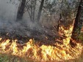
6. Пожары летом 2010 года в Московской области.
Самые катастрофические пожары, приведшие к большим человеческим жертвам, произошли в 1938, 1972 и 2010 годах. Сухое и дымное лето также наблюдалось и в 2002 году. При высокой температуре воздуха сухой торф становится гидрофобным, что вызывает сложности при тушении огня: вода при пожаротушении просачивается мимо торфа в глубину. В глубокие полости, выгоревшие в торфянниках, могут проваливаться люди и техника.

1972год:
Проблема массовых торфяных, лесных пожаров и удушливой гари в Центральной России в жаркую погоду сложилась в 1972 года, причем, к ликвидации проблемы привели только дожди, наступившие после 24 августа 1972 г.
В Подмосковье сгорело 19 деревень, погибло 104 человека. Значительное число жертв было среди пожарных - добровольцев, провалившихся в горящий торф.

2010 год:
В Московской области летом 2010 года горело 22 торфяника общей площадью 55 га. От пожаров пострадали 5 населённых пунктов, погибли 11 человек.
В отсутствии срочных системных мер по ликвидации пожаров, несмотря на героические усилия группировок МЧС, а затем сил Минобороны и добровольцев, удалось полностью развернуть все имеющиеся силы только в течение нескольких дней. И только через неделю было объявлено о введении режима ЧС в ряде регионов.

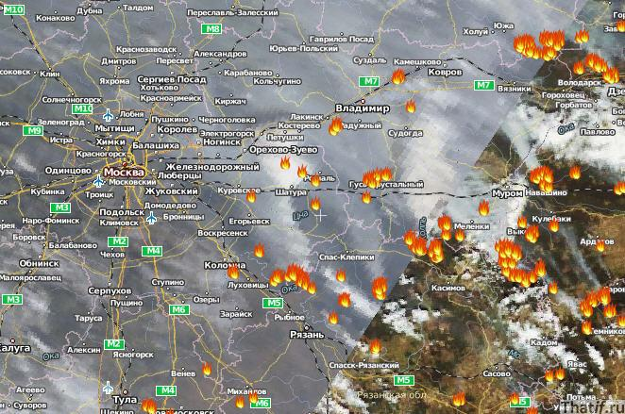
Карта пожаров в Московской области.

Причиной пожара может стать неосторожность человека (брошенная спичка или окурок, непотушенный костёр, искра, проскочившая при проведении каких-либо работ). Это может быть, например, молния. В аномальной атмосфере нынешнего лета довольно часто были грозы и молнии, которые не сопровождались таким необходимым всем ливнем.
Торфяной пожар может быть «спровоцирован» и лесным пожаром. Горящие деревья, кустарники и трава соприкасаются с торфяной толщей, и к лесному или степному пожару добавляется ещё более опасный пожар - торфяной.
Всё это разносится ветром и создаёт ту самую неприятную для органов чувств и вредную для здоровья мглу, которую мы видим и которой мы дышим. В естественных условиях внутри торфяного массива есть различия по степени пористости и увлажнённости, степени развития и химическому составу, глубине и условиям залегания.
Горение торфяников и неизбежное при этом повышение температуры воздуха приводит к росту испарения и влажности воздуха, тем более большинство торфяных залежей приходится на территории с высокой долей водной поверхности – заболоченные ландшафты, районы с густой речной сетью.

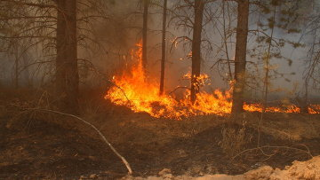

Отсюда непредсказуемость поведения торфяного пожара. Он может идти медленно, захватывая по несколько метров в сутки, двигаться по причудливой траектории, уходя на глубину и неожиданно прорываясь огнём на поверхность. При хождении по торфянику с признаками горения есть риск провалиться в огненную яму.
Торфяной массив может выгорать очень долго. Если его площадь порядка нескольких квадратных километров, а мощность – несколько метров, то пожар может длиться несколько месяцев. А есть куда более мощные торфяные массивы.
Пожар высушивает воздух, соседние леса и торфяные массивы, торфяной пожар в одном секторе делает более пожароопасным его окружение. Таким образом, засуха создаёт некие «эффекты домино» в природе.
Подземные пожары возникают, в основном, на торфоразработках, когда возгораются находящиеся под землей залежи торфа. Торфяные пожары движутся медленно, по несколько метров в сутки. Они особенно опасны неожиданными прорывами огня из подземного очага и тем, что кромка его не всегда заметна, и существует опасность провалиться в прогоревший торф.
На борьбу с пожарами в Московской области были брошены все силы МЧС, пожарные части, силы Минобороны, вертолёты и самолёты Бе – 200, которые заливали пожары с воздуха. Воинские механизированные части прокладывали трубопроводы для переброски воды из водоёмов в места горения торфяников.

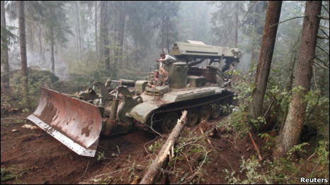
Военные расчищают лес возле Киржача в 90 километрах от Москвы.

Наиболее распространенным способом борьбы с торфяными пожарами является тушение горящего торфа водой. Для бесперебойной подачи значительного количества воды в очаги торфяных пожаров широко используются осушительные каналы. Вода в них нагнетается из естественных водоисточников с помощью центробежных насосов или пускается самотеком. Для подачи воды непосредственно в очаги пожара на бровках каналов на расстоянии 250-300 м друг от друга сооружают водозаборные колодца.
На торфяных месторождениях, где подстилающие грунты обладают хорошей фильтрующей способностью, используют грунтовые воды. Для этого на всей площади полей добычи торфа оборудуют водозаборные скважины на расстоянии 350-500 м одна от другой, из которых воду для тушения пожаров забирают с помощью пожарных насосов или мотопомп.
В некоторых случаях огонь тушат захлестыванием кромки пожара. Для локализации очагов пожаров устраивают заградительные полосы или канавы на путях распространения огня.
Масштабные работы по обводнению начались в августе в качестве экстренной меры. По информации правительства Московской области, работы по обводнению торфяников велись в Егорьевском, Коломенском, Шатурском, Луховицком районах.

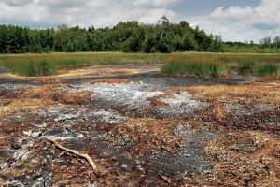
Губернатор Московской области Б.В. Громов предложил разработать федеральную целевую программу по обводнению торфяников. Премьер – министр РФ В. В. Путин поддержал это предложение. Речь шла о пяти районах Московской области: Шатурском, Егорьевском, Луховицком, Орехово – Зуевском, Талдомском, где осушенные болота даже зимой тлеют на глубине 5 – 6 метров. Стоимость проекта 25 млрд. рублей, срок реализации – 3 года.

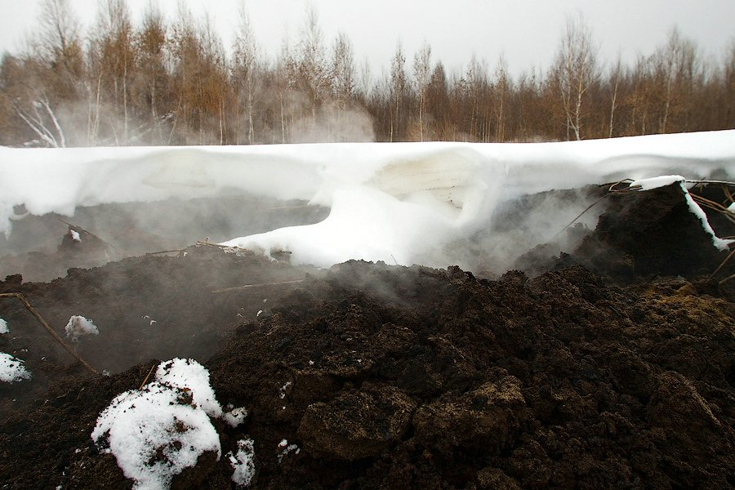

Торфяники в юго-восточном Подмосковье продолжают тлеть до настоящего времени. Сохраняется значительный риск возобновления торфяных пожаров весной 2011 года, после схода снегового покрова, высыхания поверхностных слоев осушенных торфяников и завалов мертвой древесины на гарях лета 2010 года.

7. Заболеваемость населения при горении торфяников.

Торфяной дым гораздо опаснее для здоровья, чем обычный древесный, поскольку торф состоит из частично разложившихся органических образований, которые , сгорая, выделяет много соединений углерода, серы и азота. Торфяной дым содержит больше раздражающих и зловонных веществ. Он также значительно гуще «обычного» дыма, поскольку торф не просто горит, а тлеет: более низкие температуры горения ведут к большему дымообразованию с выделением в атмосферу больших объемов взвешенных частиц.
Самые вредные для здоровья – мелкодисперсные сажистые взвеси. Люди с заболеваниями сердечно-сосудистой системы, в том числе ишемической болезнью сердца, пострадали от аномальной жары и смога больше других.
Жара и смог вызывают расширение сосудов сердца, увеличивают нагрузку на сердце, у больных учащаются приступы стенокардии, переносить физические нагрузки становится сложнее. Увеличивается также испарение жидкости, организм теряет необходимые минеральные вещества.
При лесо-торфяных пожарах 2010 г. в атмосферу поступило:
- огромное количество взвешенных частиц («черный углерод»);
- парниковые и химически активные газы (окись углерода, оксиды азота, диоксид серы);
- органические соединения (аммиак, формальдегид, фенолы, бензопирен, альдегиды, диоксины) и другие соединения.
Во время природных пожаров в атмосферу выделяются и другие токсичные вещества, это соединения серы, альдегиды, озон и другие.

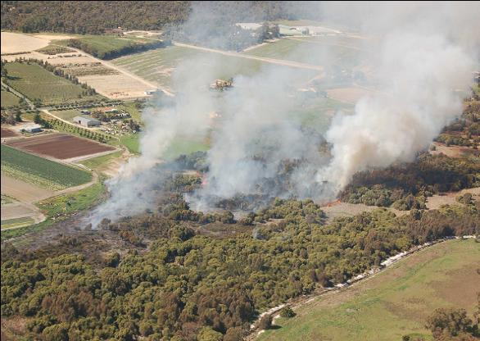
Горит торфяник под слоем почвы. Такое тлеющее горение может продолжаться месяцами.

Важно понимать, что вред от большинства токсичных газов и жары - вещь обратимая (головная боль, недомогание и вялость пройдут). А вот мелкодисперсная обструктирующая вызывающая воспаление сажа осядет в легких надолго. Если в альвеолах и бронхиолах накопится много такой сажи, макрофаги просто не будут успевать ее вычищать, а это может привести к необратимым последствиям, начиная повышенной выработкой факторов свертывания (риск инфарктов) и заканчивая эмфиземой легких.
Взвешенные частицы, размером менее 10мкм, способны легко проникать глубоко в лёгкие человека. Мелкосажистые частицы могут достигать конечных бронхиол и альвеол, где мерцательного эпителия уже нет. Первая реакция легких на массированное воздействие частиц - это повреждение дыхательного эпителия с выходом различных медиаторов воспаления. Поэтому первыми начинают страдать астматики. Если воздействие интенсивное и длительное, воспаление приводит к "расплавлению" альвеолярных перегородок, в результате чего развивается необратимая эмфизема легких.
Вдыхание сажи может повысить риск тромбообразования (инфарктов) вследствие местной выработки факторов свертывания как в самих легких, так и в печени под воздействием медиаторов, высвобождающихся в легких.
Взвешенные частицы сами по себе и в комбинации с другими загрязнителями представляют очень серьезную угрозу для здоровья человека. Они составляют 40–70% от всей дымовой взвеси. Концентрации, значительно превышающие 100 мкг/м³ и выраженные в виде ежедневной осредненной концентрации РМ₁₀, начинают влиять на показатели смертности, статистику возникновения респираторных и сердечно–сосудистых заболеваний, а также на другие показатели состояния здоровья.
Именно по этой причине в пересмотренном варианте критериев качества атмосферного воздуха, рекомендованных ВОЗ для стран Европы не дается рекомендуемый критерий по краткосрочным осредненным концентрациям. Исходя из рекомендаций ВОЗ, в странах ЕС установлены пределы порогового воздействия для РМ₁₀. Для среднесуточной концентрации не допускается превышения порогового уровня 50 мкг/м³ более чем 35 раз в течение года, среднегодовая концентрация не должна превышать уровня в 40 мкг/м³.

Концентрация РМ₁₀ (мкг/м³) | Качество воздуха | Влияние на здоровье
Концентрация РМ₁₀ (мкг/м³) | Качество воздуха | здоровых людей | подверженных лиц
≤ 50  Видимость >8км | хорошее | Никаких неблагоприятных эффектов на здоровье.  Особо чувствительные лица могут ощущать неприятных запах и легкое раздражение слизистых и глаз | У астматиков могут развиться умеренные симптомы
> 50  Видимость <8км | умеренное загрязнение | Ощущается неприятный запах  При усиленной физической активности возможны раздражение слизистых дых. путей и умеренный кашель | То же, что и выше. Возможен кашель и легкая одышка.
> 100  Видимость <6км | вредное для здоровья | Возможны кашель и одышка. Большинство людей ощущают раздражение слизистых и склер | Значительное ухудшение симптомов, особенно при нагрузках. Повышается вероятность астматического приступа.
> 200  Видимость <3км | очень вредное для здоровья | Значительное ухудшение вышеописанных симптомов.  Возможны слезотечение, насморк, першение и рези в горле | Все вышеуказанное. Плюс значительно снижение толерантности к нагрузкам у лиц с респираторными и сердечно-сосудистыми заболеваниями.
> 300  Видимость <2км | опасное | Все вышеописанное. Плюс значительное снижение толерантности к физ. нагрузкам у здоровых людей. Выраженный дискомфорт, связанный с запахом и раздражением дых. путей и глаз | Все вышеуказанное.  Возможны обострения (приступы) по ряду хронических заболеваний.
> 400  Видимость <1км | угрожающее | Вышеописанные симптомы крайне выражены. Проблемы возникают и в полном покое.  Возможны тошнота, рвота, ощущение резей в горле и глазах, сильные головные боли. | Преждевременная смерть у пожилых и престарелых лиц.  Тяжелые приступы у астматиков

Угарный газ (СО)

СО является продуктом неполного сгорания органики, время его жизни в атмосфере составляет 2–4 месяца. СО препятствует захвату гемоглобином кислорода (образует так называемый метогемоглобин) и создает дефицит кислорода в тканях тела, повышая также сахар крови. У здоровых людей этот эффект проявляется в уменьшении способности выносить физические нагрузки, в головных болях, чувстве разбитости.
Все это зависит как от концентрации газа, так и от времени пребывания человека в загрязненной атмосфере. Однако физиологические и патологические изменения могут происходить лишь под воздействием очень больших доз, не достигаемых в обычных условиях.
Оксид углерода не является накапливающимся ядом — процесс неблагоприятного воздействия на человека полностью обратим. Хроническое отравление оксидом углерода не может наступить в результате долговременного воздействия при относительно низких концентрациях порядка 2–10 ПДК.
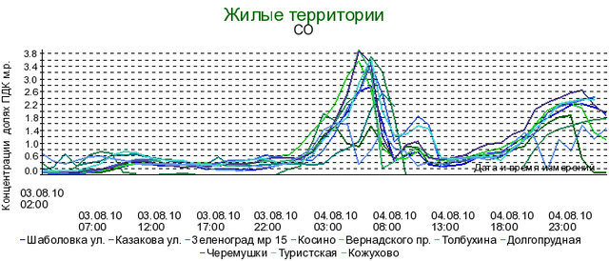
Оксиды азота (NO и NO₂)
Оксиды азота являются потенциальным раздражителем, способным увеличить риск хронических легочных заболеваний. NO - бесцветный газ, который кислородом окисляется в NO₂ — стабильный газ желтовато–бурого цвета, сильно ухудшающий видимость, придавая коричневый оттенок воздуху.
Диоксид азота представляет собой один из основных загрязнителей атмосферного воздуха, образующийся в процессе горения при высоких температурах. Также диоксид азота образуется на солнечном свету из NO. NO₂ находится в атмосфере около 3–х суток.
Исследования ВОЗ показывают, что вдыхание диоксида азота может приводить как к острым, так и к хроническим эффектам на здоровье, особенно у восприимчивой части населения, к которым относятся люди, страдающие хроническими заболеваниями дыхательных путей, и дети.
ВОЗ рекомендует критерии для долгосрочных осредненных концентраций диоксида азота на уровне 40 мкг/м³ (среднегодовая концентрация), и для кратковременных воздействий на уровне 200 мкг/м³ (средняя за 1 час). В РФ с 1 февраля 2006 года для разовых концентраций диоксида азота установлен норматив на уровне 200 мкг/м³ (до 2006 года предельная допустимая максимальная разовая концентрация составляла 85 мкг/м³, так что не удивлюсь, если скоро в мегаполисах сегодняшнее атмосферное загрязнение станет нормой).
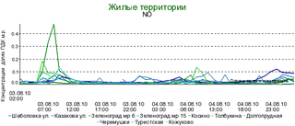

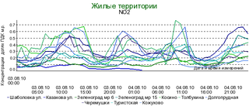

По данным руководителя департамента здравоохранения города Москвы Андрея Сельцовского, аномальная жара в Московской области, стоявшая полтора месяца, в сочетании со смогом от горящих лесов и торфяников, привела к двукратному росту смертности в Москве. Наблюдалось увеличение числа госпитализаций пожилых людей и детей, если в обычные дни умирает 360-380 человек в день, то в аномальный период 2010 года - около 700. Москвичи своими силами или при помощи работодателей уезжали из столицы.

8. Выводы.

1. Необходимо более широко применять для получения электроэнергии распространённые у нас биоресурсы – такие как торф, древесина, отходы производства. В отдалённых районах, селах, окруженных болотами, лесом, не выгодно прокладывать газопровод. Поэтому там надо ставить высокоэф- фективные котельные, в индивидуальные дома, школы - миникотельные.

2. Разрабатывается федеральная целевая программа по обводнению торфоразработок. Создание обводнения в пяти районах Московской области связано с большими финансовыми затратами в 25 млрд. рублей.

3. Вновь возобновить в стране торфоразработки. Когда работали торфопредприятия, они сами следили за пожарной обстановкой, у них была техника для тушения пожаров. Сейчас эти торфяные поля брошены, торф способен к самовозгоранию, а наблюдать за этим, так как предприятия не работают, - некому. Если бы предприятия масштабно работали, то пожаров было бы меньше.

4. Учитывая то, что многие торфяники продолжают дымиться зимой, поваленный лес при пожарах 2010 года на многих территориях не убирается, я считаю, что драматическая ситуация с пожарами летом 2011 года может повториться. Есть три основных пути дальнейшего использования полностью или частично выработанных торфяников:
- превращение их в сельскохозяйственные угодья;
- лесопосадки;
- заполнение водой с превращением в озёра и болота.

Литература.

1. Алексеев А.И. “География Природа. Население”. Москва, 2007 г.
2. Авиалесоохрана. Отчетность о лесных пожарах», 2009b.
www.aviales.ru/default.aspx?textpage=87&subjectid=2
3. Атлас Московской области. М., 1976 г.,2004
4. Греханкина Л.Ф. География Московской области (методические
рекомендации по изучению курса). М. ИПК и ПРНО МО 1993 г.

5. Греханкина Л.Ф. “Родное Подмосковье” (методическое пособие для

учителя) Москва 2005 г.
6. Елисеев А.В., Мохов И.И. Влияние вулканической активности на изменение
климата последних нескольких веков: оценки с климатической моделью
промежуточной сложности. Изд. РАН. Физика атмосферы и океана, т. 44, № 6.
С. 723-746.
7. Интернет-ресурс http://ru.wikipedia.org/
8. “Экономическая и социальная география Московской области”.
Учебное пособие. МОПИ им. Н.К. Крупской М., 1990 г.

